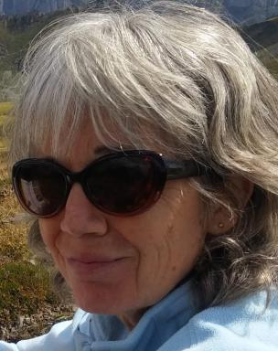 Pascale Avril Documentaliste

Présentation

Publications

Article dans une revue (2)

Autophagy in farm animals: current knowledge and future challenges
Sophie Tesseraud,Pascale Avril,Muriel Bonnet,Anne Bonnieu,Isabelle Cassar-Maleket al.
Autophagy, 2021, 17 (8), pp.1809-1827. ⟨10.1080/15548627.2020.1798064⟩
Article dans une revue (article de synthèse)
hal-02911035v1
Analyser la production scientifique d'un département de recherche : construction d'une ressource termino-ontologique par des documentalistes
Pascale Avril,Emilie Bernard,Maryse Corvaisier,Agnès Girard,Wiktoria Goliket al.
Cahier des Techniques de l'INRA, 2016, 89, 12 p
Article dans une revue
hal-01607558v1

Communication dans un congrès (2)

Publications et Science Ouverte
Pascale Avril,Sybille de Mareschal,Marie-Pierre Maleyran-Raymond
Présentation ECOBIOP et NUMEA, UR1224 Ecologie Comportementale et Biologie des Populations de Poissons et UMR 1419 Nutrition, Métabolisme, Aquaculture, Oct 2023, Saint Pée sur Nivelle, France
Communication dans un congrès
hal-04235776v1
Toutes mes publications dans ProdInra en quelques clics
Pascale Avril,Emilie Bernard,Maryse Corvaisier,Agnès Girard,Marie-Laure Touzeet al.
5. Journées d'Animation Scientifique du département Phase (JAS Phase 2013), Institut National de Recherche Agronomique (INRA). UAR Département Physiologie Animale et Systèmes d'Elevage (0558)., Oct 2013, Paris, France
Communication dans un congrès
hal-01210468v1

Poster de conférence (1)

Autophagie, Physiologie Animale et Système d’Élevage
Sophie Tesseraud,Pascale Avril,Muriel Bonnet,Anne Bonnieu,Isabelle Cassar-Maleket al.
Journées d'Animation Scientifiques du Département PHASE, May 2022, Poitiers, France
Poster de conférence
hal-05075011v1

